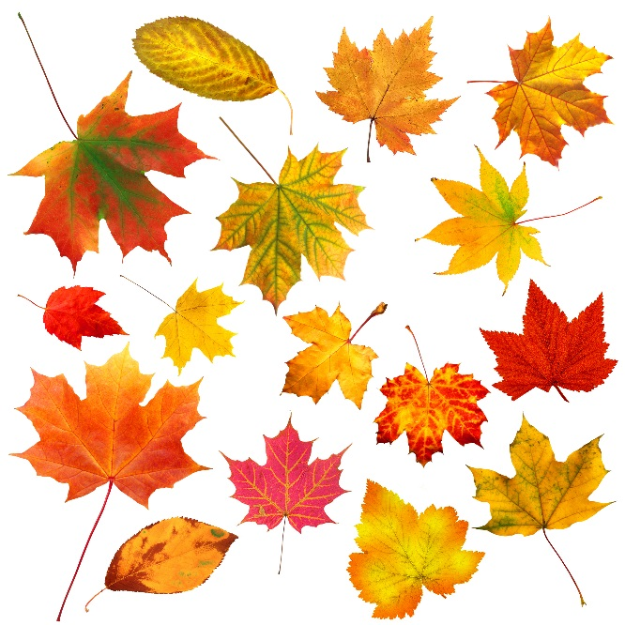
Dawns y Dail

Adalw gwybodaeth

Ydych chi’n cofio...?

- Ym mha dymor y digwyddodd hyn?
- O ble daeth y dawnswyr?
- Fel beth y mae’r bardd yn disgrifio sŵn y gwynt?
- Dewch o hyd i ansoddair sy’n disgrifio’r dawnsio.
- Disgrifiwch wisgoedd y dawnswyr.
- Sawl lliw sydd yn y gerdd?
- Beth wnaeth y bardd yn y pennill olaf ond un?
- Beth ddigwyddodd i’r dawnswyr yn y diwedd?
- Ym mhle digwyddodd y ddawns?
- Pam rydych chi’n meddwl bod y dawnswyr mewn gwisgoedd lliw?

